**Números enteros Material N°3**

**Recordando material N°2**

1. ¿Qué número es mayor el 4 o el -3?
2. ¿Cuál es el valor absoluto del número -2?
3. ¿Qué situaciones de la vida cotidiana puedes reconocer donde su usen números negativo?
4. ¿Qué resultado da la siguiente suma -4 +6 =?
5. ¿Cómo resolveríamos una resta de números enteros, por ejemplo: -3 - - 4?

**Resta de Números enteros ℤ**

A continuación, veremos cómo trabajar la resta de números enteros.

Para restar números enteros: utilizaremos el número opuesto para convertirlo en suma y luego desarrollaremos el ejercicio.

Ejemplos:

* -5 - 5 =  
  -5 + (-5) = Suma el opuesto de 5   
     = -10
* 3 - 5 =  
  3 + (-5) = Suma el opuesto de -5  
    =  -2
* -7 - 4 =  
  -7 + (-4) = Suma el opuesto de 4   
    = -11
* 2 - 10 =  
  2 + (-10) = Suma el opuesto de 10  
     = -8
* -6 - 9 =  
  -6 + (-9) = Suma el opuesto de 9   
      -15

¿Qué sucede si en una resta de números enteros nos encontramos con dos signos menos juntos?

Ejemplos:

* 4 - -5 =
* -9 - -6 =
* 10 - - 8=
* -6 - -3=

Cuando nos encontremos con estos casos debemos cambiar los dos signos negativos que se encuentran juntos por un signo positivo o de suma y luego desarrollamos el ejercicio.

Ejemplos:

* 4 - -5 = 4 + 5 = 9
* -9 - -6 = -9 + 6 = -3
* 10 - - 8=10 + 8 = 18
* -6 - -2= -6 + 2 = - 4

**Resta de números enteros en la recta numérica**

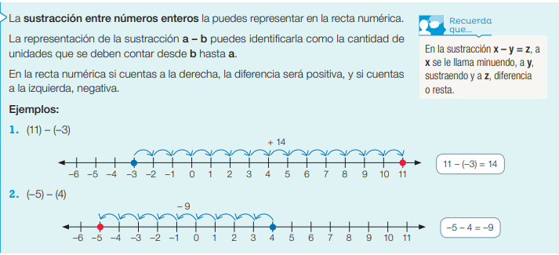

Operatoria combinada números enteros ℤ

¿Qué sucede si nos encontramos con operaciones combinadas: ¿suma, resta y paréntesis?

Resolveremos lo que está dentro del paréntesis.

Luego de resolver todos los paréntesis comenzamos a resolver la suma y la resta, dependiendo de cuál de estas operaciones este más a la izquierda.

* Para sumar o restar números de igual signo puedes utilizar todas las estrategias vistas, si no lo recuerdas revisa el PPT del material dos.
* Recuerda ser ordenado, ir paso a paso y a medida que los vayas desarrollando ir bajando todo lo que no utilizaste para no olvidarlo.

Ejemplos:

* -4 + -7 – (6 + -4 – (- 3) =

-4 + -7 – (6 + -4 **+** 3) =

-4 + -7 – (5**)** =

-4 + -7 - 5 =

-4 + -7 **+ - 5** = -16

* 8 + -6 + (9 - - 3 + -7) + -1=

8 + -6 + (9 **+** 3 + -7) + -1=

8 + -6 + (5) + -1 =

8 + -6 + 5 + -1=

13 + -7 = 6

**Multiplicación de números enteros ℤ**

Para multiplicar números enteros tendremos que considerar las siguientes reglas de signos:

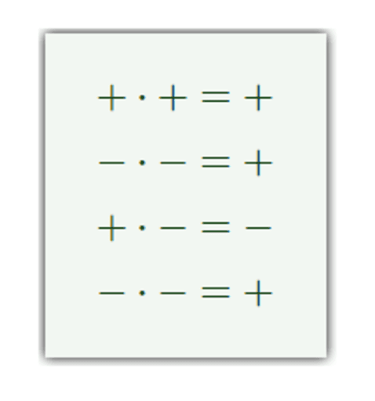

Cuando multipliquemos, multiplicaremos los números igual que lo hacíamos con los números naturales y al resultado le agregaremos el signo según corresponda:

Ejemplos:

* - 8 ∙ 7 = - 56
* -7 ∙ - 3 = 21
* 5 ∙ - 4 = -20
* - 2 ∙ - 8 = 16

**Otra forma de multiplicar:**

Cuanto multiplicamos estamos haciendo una suma reiterada de un mismo número, entonces si yo no sé multiplicar podría aplicar la regla de sumar el primer número tantas veces como le lo indique el segundo número, si usas esta forma debes tener cuidado con los signos:

Ejemplos:

* -5 ∙ 3 = -5 + -5 + -5 = -15
* - 6 ∙ 2 = -6 + -6 = -12
* -7 ∙ -4 = -7+ -7 +- 7 + -7 = 28

**Multiplicación de números enteros ℤ en la recta numérica**

Otra forma de multiplicar números enteros es utilizando la recta numérica:

* Dibujamos la recta numérica.
* Nos ubicamos en el cero.
* Comenzamos a dar saltos en la recta numérica.
* El primer número de la multiplicación te indicara la cantidad de saltos a dar y el segundo número te indicara la distancia de cada salto en la recta numérica.

a)

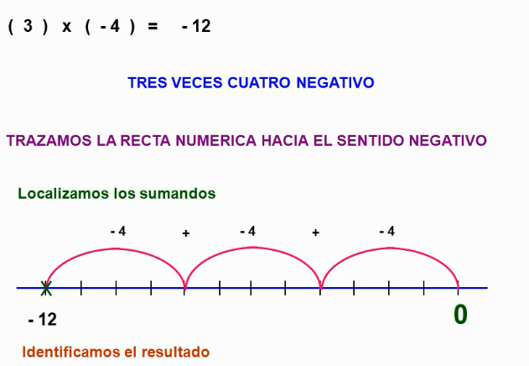

b)

